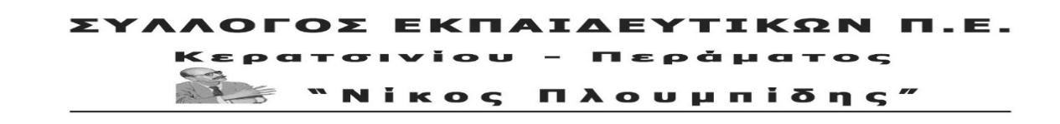
http://spe-ploumpidis.blogspot.com/ αρ. πρωτ. 683 6/07/2021

ΔΟΜΕΣ ΥΓΕΙΑΣ ΠΛΗΡΩΣ ΣΤΕΛΕΧΩΜΕΝΕΣ
Ο Σύλλογος Επαιδευτικών Κερατσινίου- Περάματος «Ν. Πλουμπίδης» συμμετέχει στο κάλεσμα του Γυναικείου Συλλόγου Κερατσινίου – Δραπετσώνας "Η ΣΤΟΡΓΗ ΤΟΥ ΠΑΙΔΙΟΥ" (μέλος ΟΓΕ) για τη στελέχωση του Κ.Υ. Κερατσινίου.
Την ώρα που το τέταρτο κύμα της πανδημίας είναι προ των πυλών, η ατομική ευθύνη για την προστασία της υγείας του λαού μας κλείνεται σε όλες τις πτώσεις, οι βασικές δομές υγείας στην ευρύτερη περιοχή του Κερατσινίου, της Δραπετσώνας και του Περάματος παραμένουν υποστελεχωμένες και ο οργανισμός του νέου Κ.Υ. Κερατσινίου δεν έχει ακόμα ψηφιστεί, Κυβέρνηση και Υπουργείο Υγείας προσπαθούν να μας ρίξουν στάχτη στα μάτια.
Για άλλη μια φορά αντί να το στελεχώσουν με το απαραίτητο επιστημονικό ιατρικό προσωπικό, το απαραίτητο παραϊατρικό και διοικητικό προσωπικό για να καλυφθούν οι ανάγκες των εργαζομένων και των κατοίκων της περιοχής αρκούνται σε φιέστες και εγκαίνια για την έναρξη της λειτουργίας του.
Είναι το λιγότερο πρόκληση για τον λαό της περιοχής όταν ζει καθημερινά τι σημαίνει για το κεφάλαιο και τις κυβερνήσεις του δημόσιο σύστημα υγείας, χωρίς προσλήψεις μόνιμων γιατρών, νοσηλευτών και του απαραίτητου προσωπικού, με τα φάρμακα και τα εμβόλια να αποτελούν εμπορεύματα και όχι κοινωνικά αγαθά, την ίδια στιγμή να βλέπει πρωθυπουργούς, περιφερειάρχες, δημάρχους να κάνουν διαρκώς εγκαίνια σε ένα Κ.Υ. που μέχρι σήμερα παραμένει χωρίς το απαραίτητο προσωπικό για να καλύψει τις ανάγκες του.
Ένα Κ.Υ. που θα πρέπει να εξυπηρετεί εκτός των κατοίκων της περιοχής δύο Δήμων και την Σαλαμίνα μιας και εκεί τα πράγματα είναι σε μαύρο χάλι αλλά και τους χιλιάδες εργαζόμενους από την Ναυπηγοεπισκευαστική Ζώνη Περάματος, το λιμάνι, το ΒΙΠΑ Σχιστού με την αναγκαία υποδομή για να μπορεί να αντιμετωπίσει τυχόν ιδιαίτερα ατυχήματα εγκαυμάτων και άλλων τραυματισμών που προκαλούνται από τις πολύ δύσκολες συνθήκες εργασίας σε αυτούς τους εργασιακούς χώρους.
Καλούμε την Κυβέρνηση και το Υπουργείο Υγείας να πάρει «χθες» τα απαραίτητα μέτρα για να στελεχωθεί πλήρως το Κ.Υ. Κερατσινίου ώστε να καλύψει τις ανάγκες των κατοίκων και των εργαζομένων της περιοχής.
Συμμετέχουμε όλες και όλοι στην κινητοποίηση των σωματείων και φορέων του Κερατσινίου, της Δραπετσώνας και του Περάματος, την Τετάρτη 7/7/2021 στις 8.30 το πρωϊ στο Κ.Υ. Κερατσινίου.

ΤΟ Δ.Σ.

